HandyMenu-PrimTux2
PrimTux2
Ce handymenu pour PrimTux est une adaptation pour les écoliers du HandyMenu de HandyLinux.
Pour s'afficher, ce handymenu nécessite une résolution minimum de 1024 pixels de large.
Configurer les handymenus de PrimTux2

HandyMenu-PrimTux session Mini
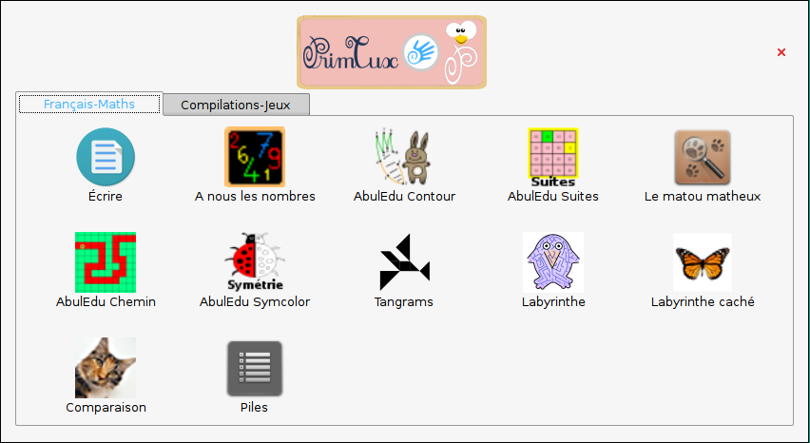

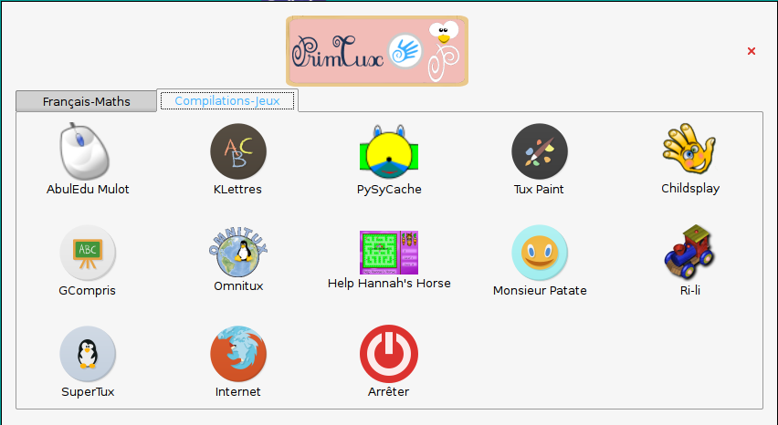

HandyMenu-PrimTux session Super
Contient huit onglets : accueil, français, calcul, calcul 2, géométrie, compilations, découverte du monde, jeux.
accueil
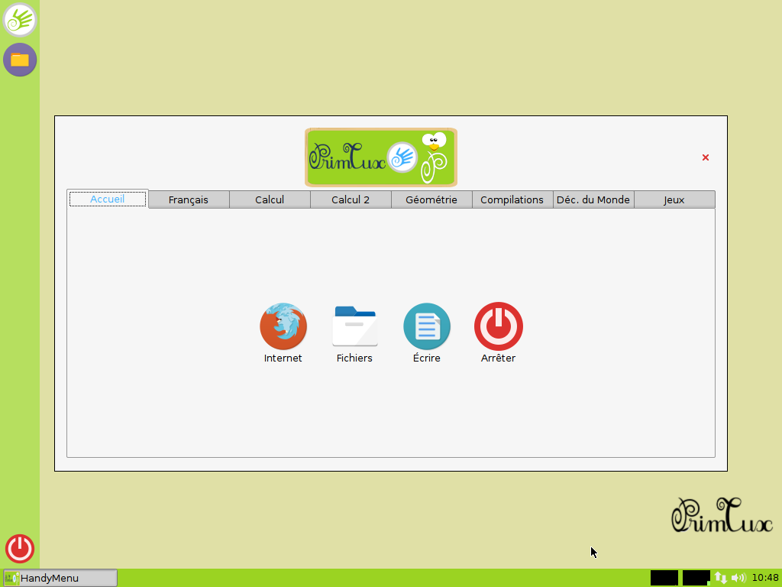

français
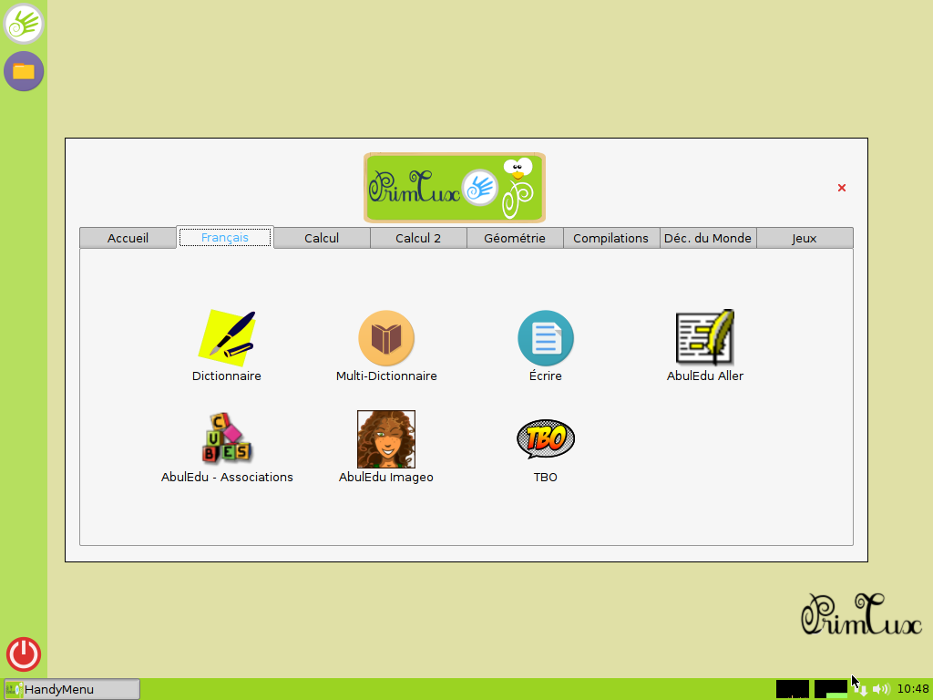

calcul
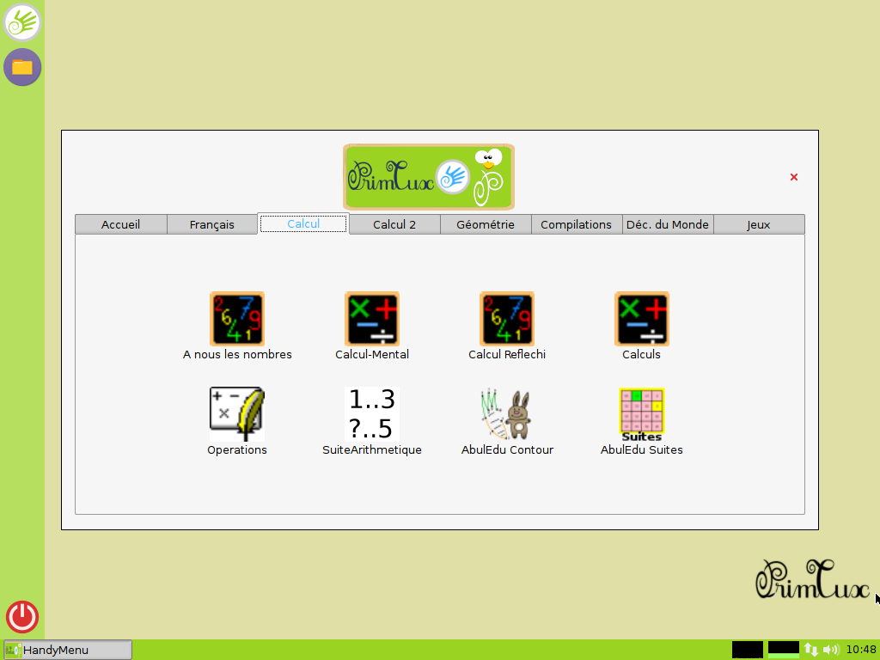

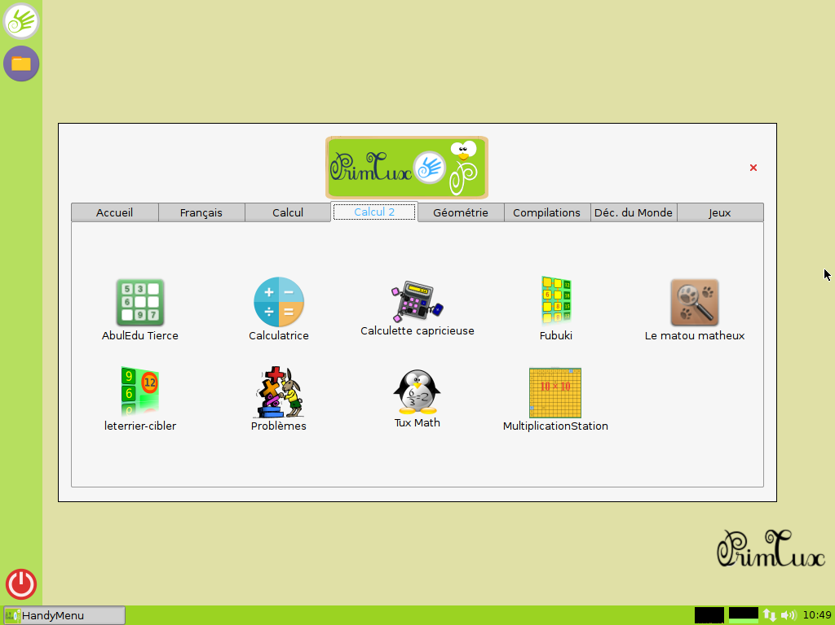

géométrie
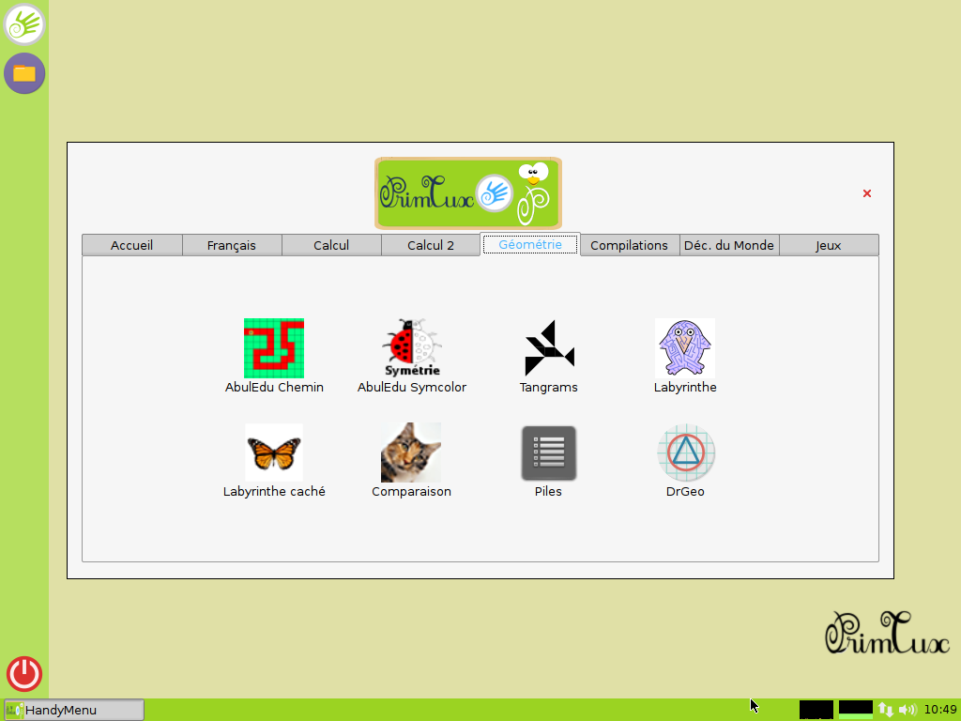

compilations
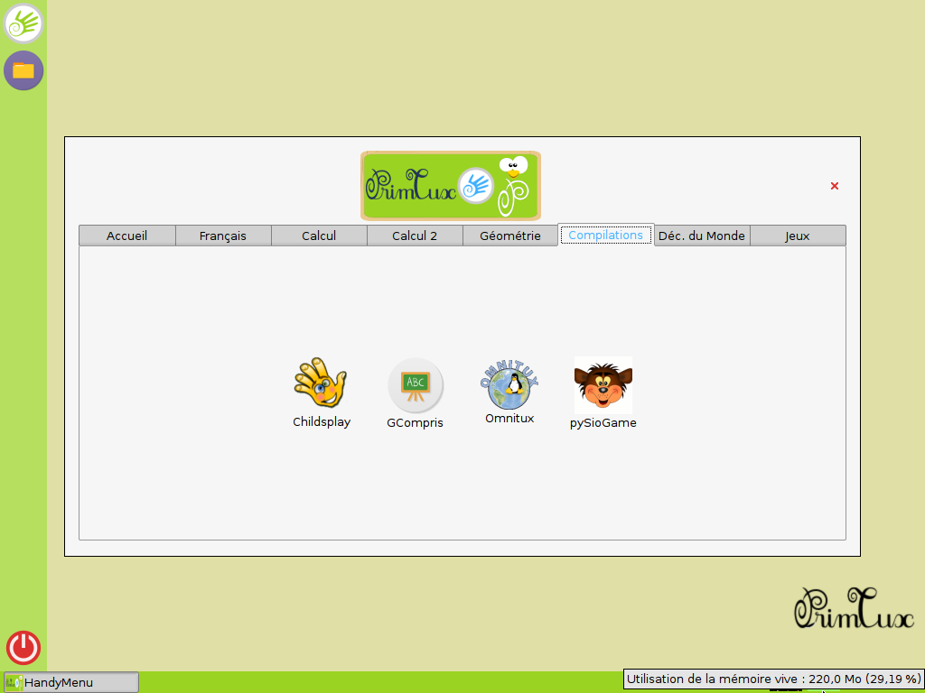

découverte du monde
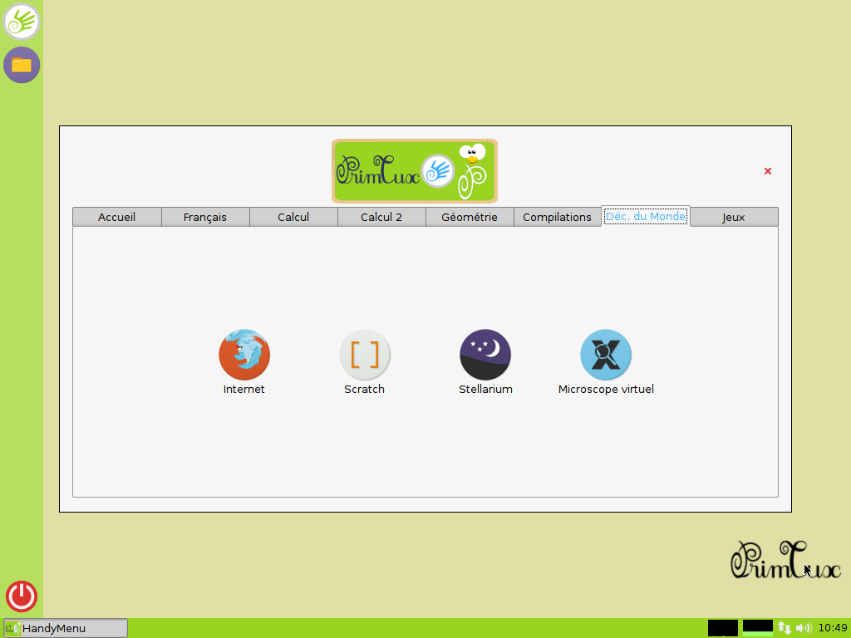

jeux
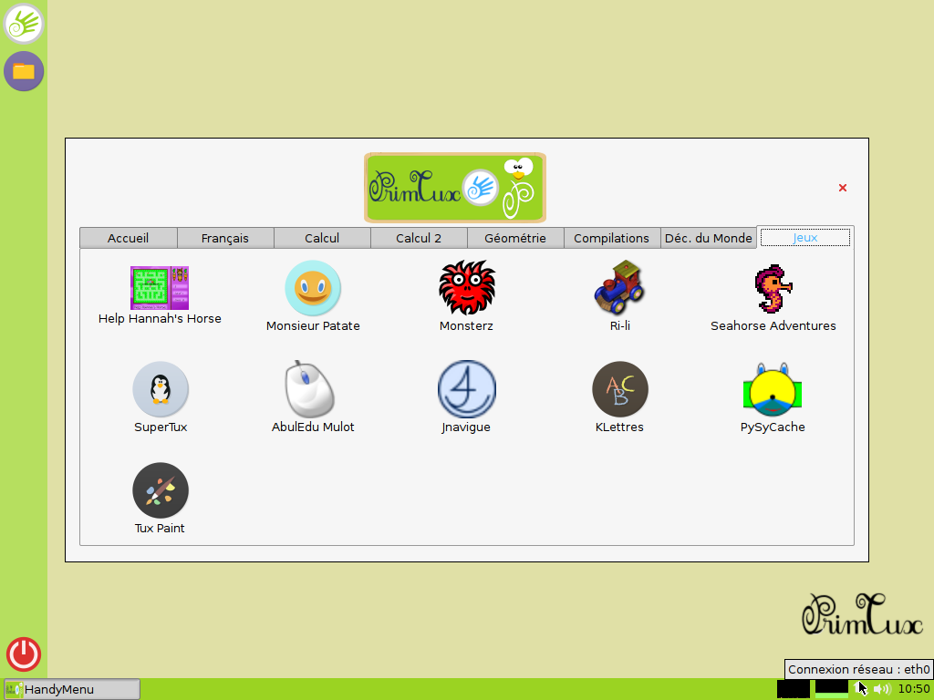

HandyMenu-PrimTux session Maxi
Contient huit onglets : accueil, écriture, lecture, calcul, géométrie, compilations, découverte du monde, jeux.
accueil
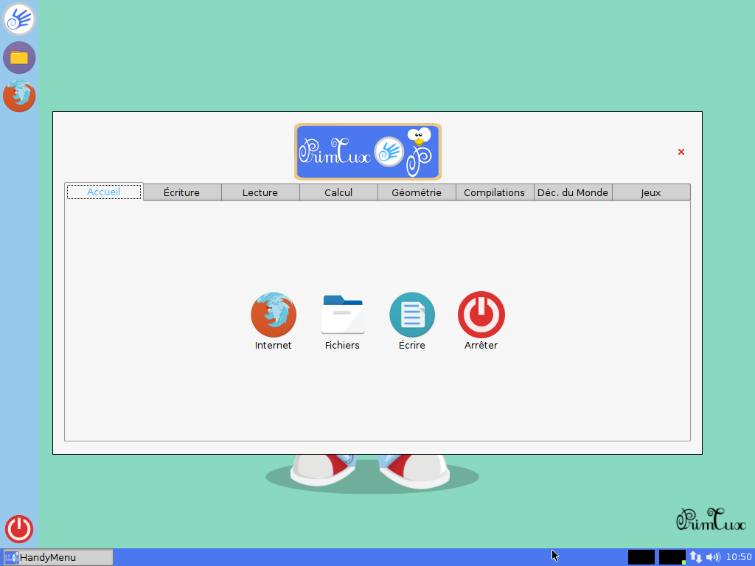

écriture
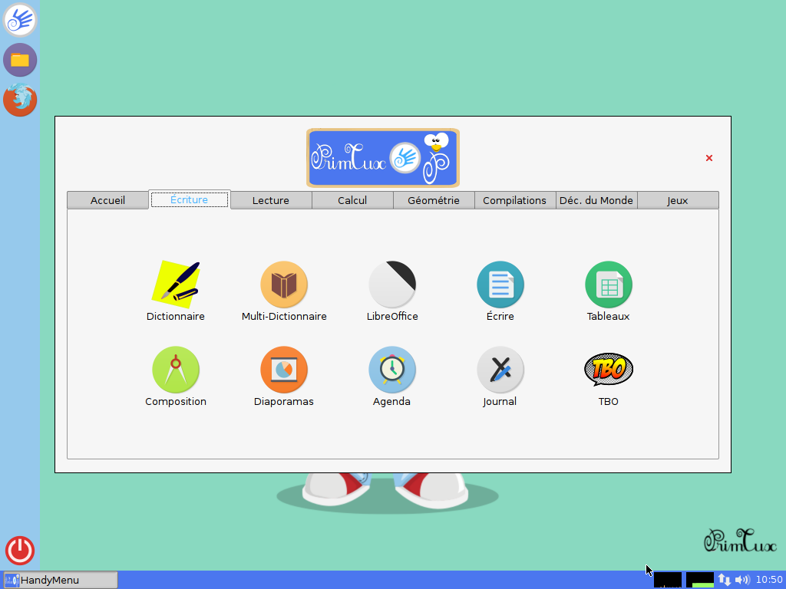

lecture
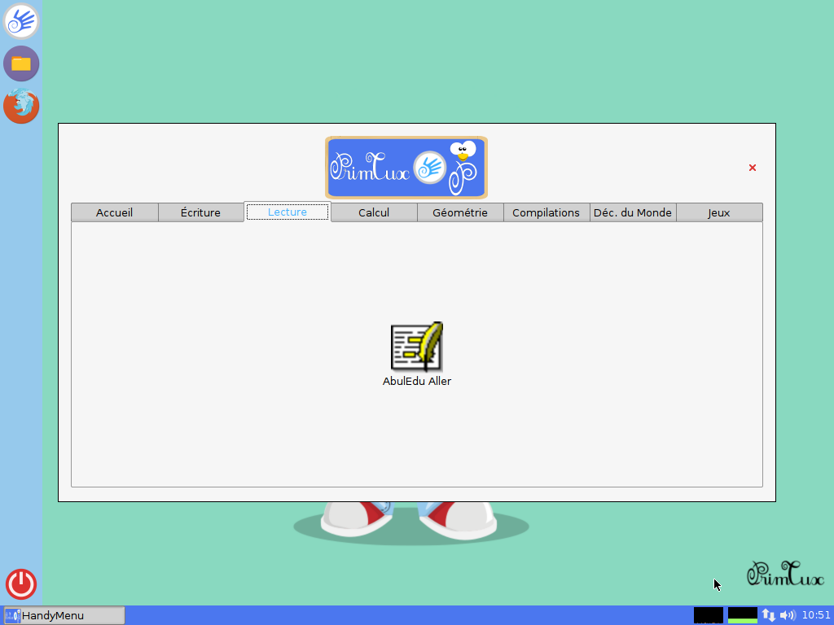

calcul
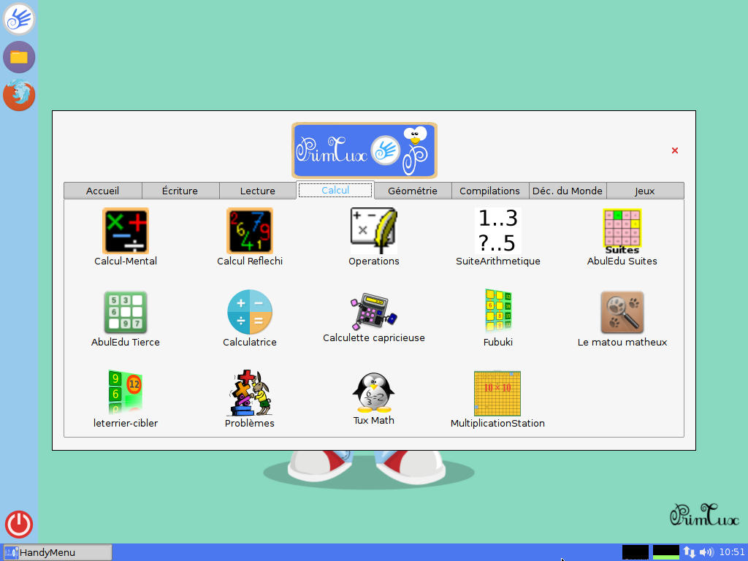

géométrie
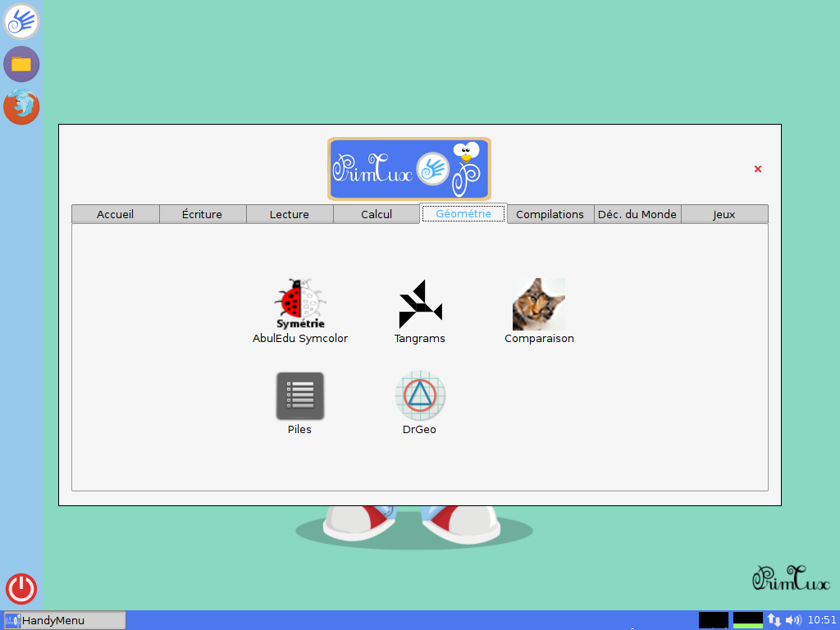

compilations
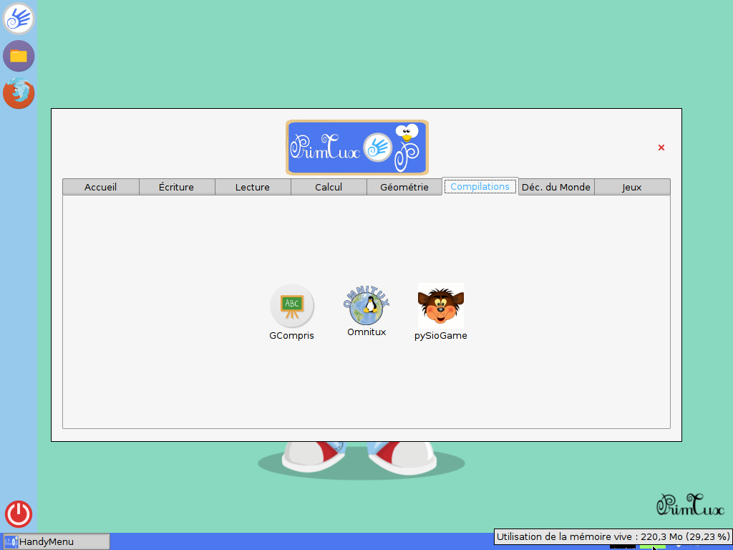

découverte du monde
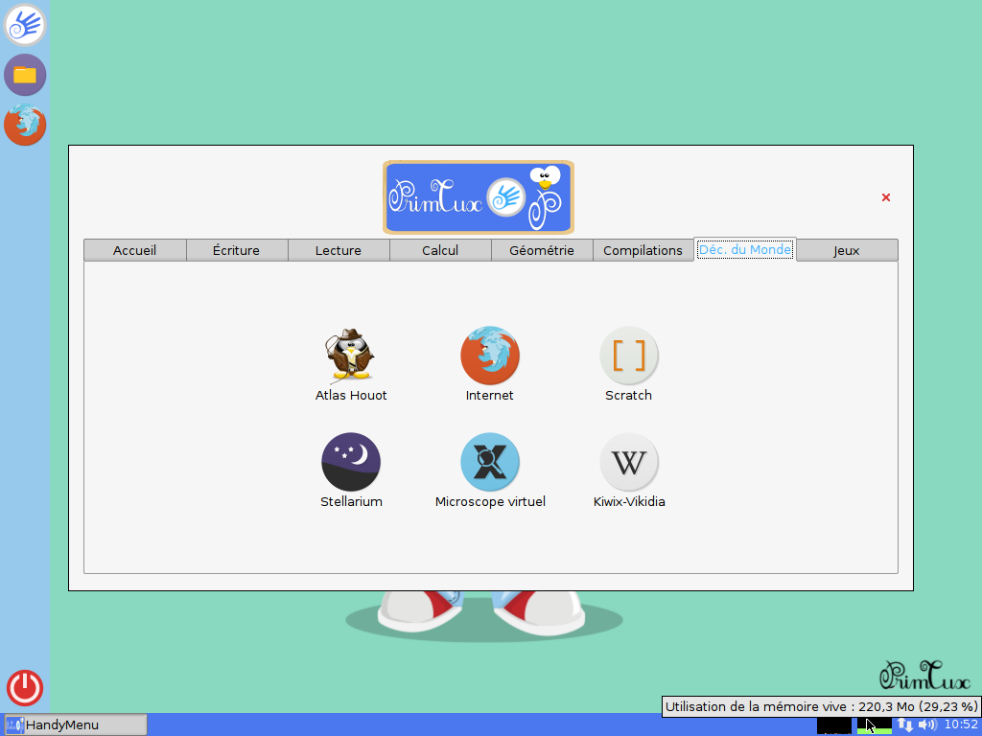

jeux
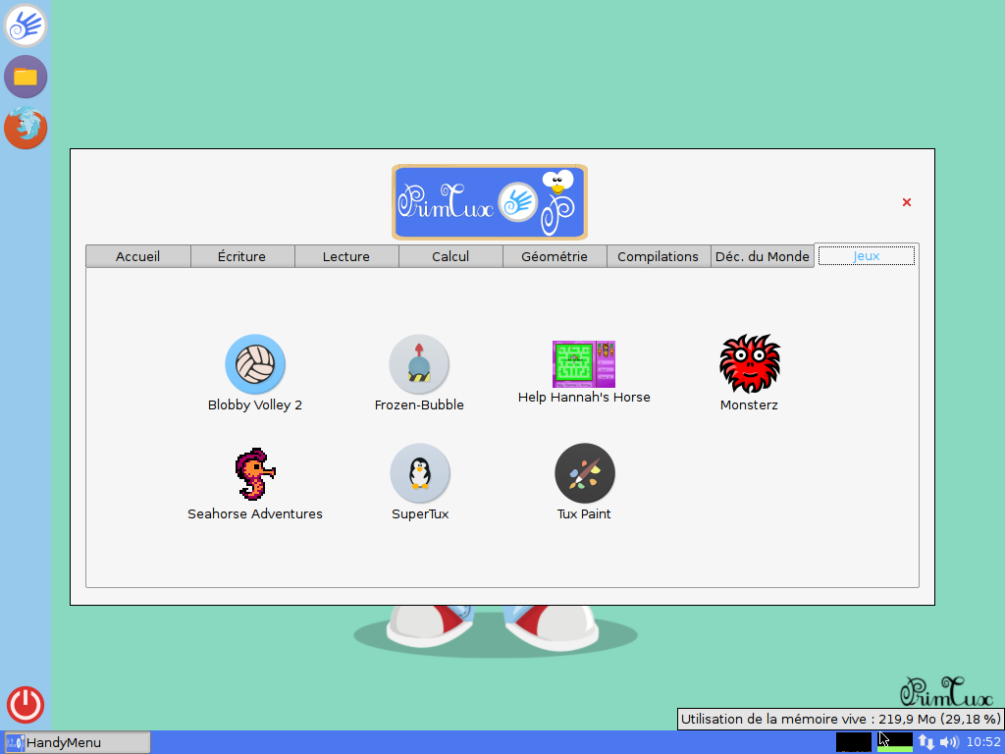

HandyMenu-PrimTux session Administrateur
écriture
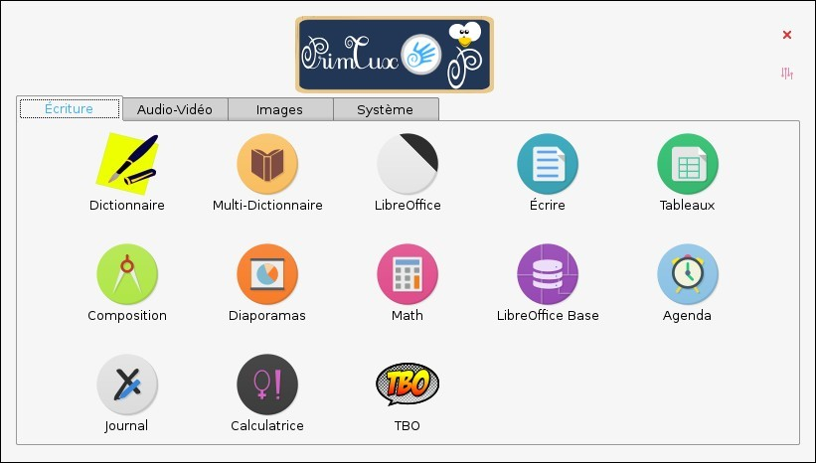

écriture
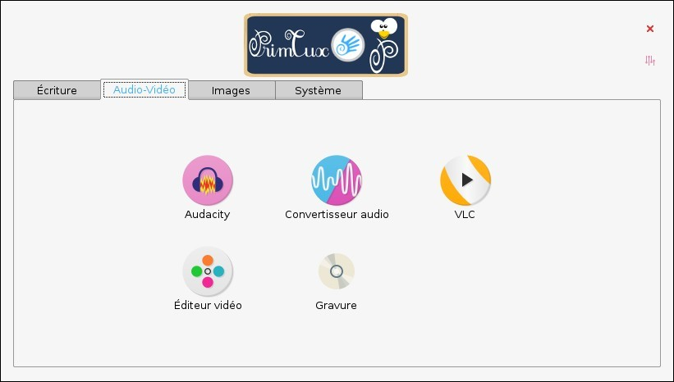

écriture
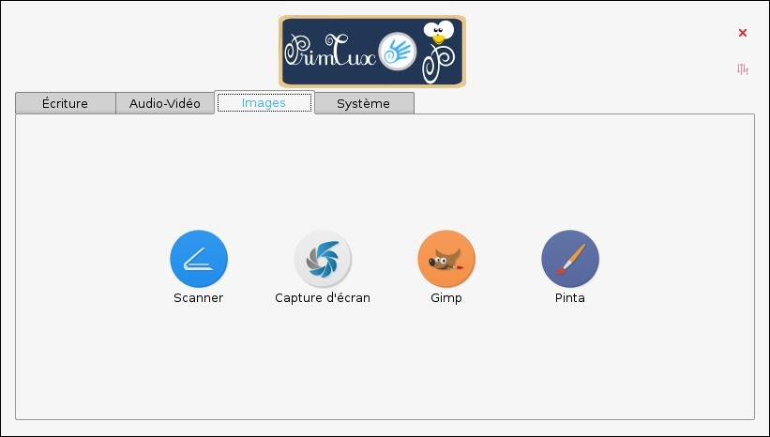

écriture


